CARTA N° 00XX-2023/INDECOPI-SRB
URGENTE: REQUERIMIENTO DE SUBSANACIÓN
Expediente N° 000X-2023/CEB-INDECOPI-ORI

Lima, [Día] de [mes] del 2023

Señores:
[DENUNCIANTE]
[Dirección]
[Departamento] / [Provincia] / [Distrito]

CC. [correo electrónico]

De mi especial consideración:

La Secretaría Técnica Regional de Eliminación de Barreras Burocráticas (SRB), adscrita a la Comisión de la Oficina Regional de Indecopi de [ORI] (en adelante, la Comisión)¹, se dirige a usted con relación a su denuncia presentada contra la [Nombre de la Entidad].

Al respecto se han detallado los requisitos que ha cumplido y aquellos que tendría que subsanar y remitirnos, a fin de continuar con la evaluación de su denuncia².

Requisitos para interponer una denuncia | Cumplimiento
1. Pagar la tasa administrativa, la cual asciende a S/ 507,65. | 
2. Identificar de manera concisa la entidad (o entidades) que impone(n) y/o aplica(n) la(s) barrera(s) burocrática(s) materia de denuncia. | 
3. Identificar de manera concisa los hechos, cuando la barrera burocrática se materializa en actos administrativos y/o actuaciones materiales.
4. Identificar de manera concisa la(s) barrera(s) burocrática(s) materia de denuncia y el(los) medio(s) de materialización.
5. Identificar de manera concisa los fundamentos jurídicos que sustentan que la barrera burocrática denunciada es ilegal, de ser el caso.
6. Identificar de manera concisa los medios probatorios que se requieran para acreditar lo afirmado en los literales anteriores, cuando corresponda.
7. En caso de representación de una persona natural o jurídica, presentar los poderes de representación correspondientes.
8. En caso de asociaciones, deberá precisar si la presentación de la denuncia se hace en nombre propio o como representante de otros agentes económicos³.
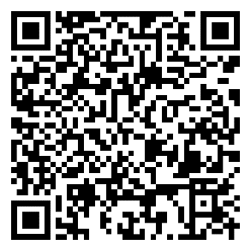
Por tanto, le informamos que ha cumplido 3 de los 8 requisitos, según lo señalado en la normativa correspondiente⁴ para interponer una denuncia. El detalle de la información solicitada se ha adjuntado en la “Lista de requisitos por subsanar” (Anexo 1).

Se recomienda usar el siguiente formato de respuesta, completando los campos según la información solicitada. Puede descargar este formado mediante el siguiente enlace: https://tinyurl.com/3f7vap2a o a través del código QR.
El plazo para atender el requerimiento es de 2 días hábiles, contado a partir del día siguiente de la presente comunicación. Si no se recibe una respuesta, se considerará que la denuncia no cumple con los requisitos necesarios y será declarada inadmisible.


Podrá remitir la información a la Mesa de Partes Virtual de Indecopi, a través del siguiente enlace: https://enlinea.indecopi.gob.pe/MDPVirtual2/#/inicio

Para hacer llegar los documentos a la SRB, podrá utilizar la siguiente bandeja⁵:

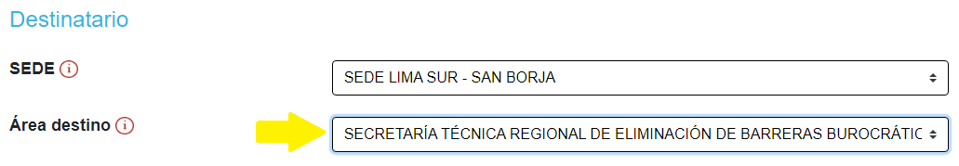


Si tiene alguna duda o consulta, puede comunicarse con XXXXX al correo electrónico XXX@indecopi.gob.pe o escribiendo al siguiente WhatsApp
+XX XXX XXX XXX. Estaremos contentos de atenderlo.

Sin otro particular, quedo de usted.

Atentamente,

XXXX XXXX XXXX XXXX XXX
Coordinador General
Secretaría Técnica Regional de
Eliminación de Barreras Burocráticas
XXX/xxx
_____

NOTAS DEL DOCUMENTO

¹ A través de la Resolución Nº 004-2021-PRE/INDECOPI, publicada en el diario oficial El Peruano el 02 de julio de 2021, se aprobó la adscripción simultánea de la Secretaría Técnica Regional de Eliminación de Barreras Burocráticas en las Oficinas Regionales de Arequipa, Junín, Cusco, Puno, La Libertad, Cajamarca, Lambayeque, San Martín, Piura, Tacna, Loreto e Ica, la cual en el caso de Arequipa y Junín es con eficacia anticipada al XX de mayo de 202X y en los otros casos a partir del XX de agosto de 202X.
² Véase el artículo 26° del Decreto Legislativo N° 1256.
³ Criterio recogido por la Sala Especializada en Eliminación de Barreras Burocráticas, en la Resolución N° XX- 202X/SEL-INDECOPI del XX de enero de XXXX.
⁴ Véase el artículo 20° y 21° del Decreto Legislativo N° 1256 y el artículo 64° y 126°del TUO de la Ley N° 27444.
⁵ La Mesa de Partes Virtual del Indecopi tiene como página principal la siguiente:
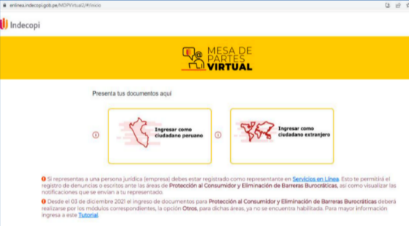
Cabe señalar que la presentación de documentos debe cumplir con los requisitos establecidos en el artículo 124° del Texto Único Ordenado de la Ley N° 27444, Ley del Procedimiento Administrativo General, en concordancia con la Directiva 006-2015/TRI-INDECOPI, directiva que establece reglas aplicables para la recepción de documentos por medios de transmisión a distancia dirigidos a los órganos resolutivos del Indecopi.
Anexo 1 - Lista de requisitos por subsanar

- Sobre la tasa administrativa
Indicar el número del váucher de pago o adjuntar constancia de pago de la tasa administrativa por concepto de “Procedimiento de Eliminación de Barreras Burocráticas”

- XXXX

- XXXX

- Sobre las barreras burocráticas denunciadas
Precisar de manera concisa, las barreras burocráticas, debiendo señalar si se tratan de requisitos, exigencias, cobros, limitaciones y/o prohibiciones

Sobre la autorización expresa para notificar vía correo electrónico

Indicar un correo electrónico válido a efectos de ser notificado de manera virtual en el transcurso del procedimiento, de conformidad con lo señalado en el numeral 4) del artículo 20° artículo del TUO de la Ley N° 27444:

Expreso mi voluntad de designar el siguiente correo electrónico XXXXXXXXXX como único medio valido de recepción de notificaciones para los procedimientos administrativos seguidos ante la Secretaría Técnica Regional de Eliminación de Barreras Burocráticas, de acuerdo con lo establecido en el artículo 20° del Texto Único Ordenado de la Ley N° 27444, Ley del Procedimiento Administrativo General.

El uso de medios electrónicos agiliza la notificación de las actuaciones procedimentales relacionadas con la denuncia. En caso de dar la autorización, se solicita confirmar la recepción de la notificación.

Recuerde que puede utilizar el formato de respuesta para dar respuesta al requerimiento, respondiendo solo los campos requeridos: https://tinyurl.com/3f7vap2a

